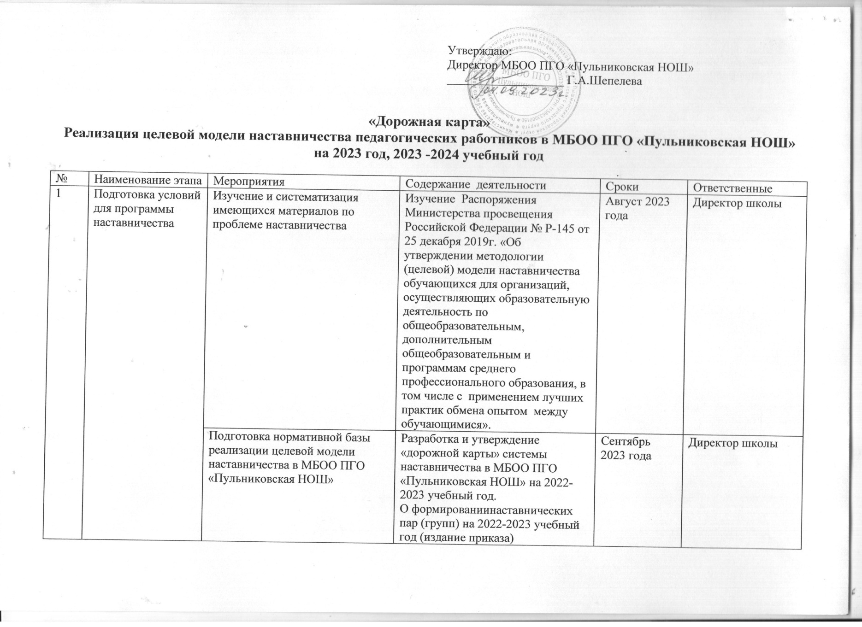

|  |  |  |  |  |  |  |
| --- | --- | --- | --- | --- | --- | --- |
|  |  |  |  |  | |  |
| Выбор форм и программ наставничества исходя из потребностей школы | 1. Проведение мониторинга по выявлению предварительных запросов от потенциальных наставляемых и о заинтересованных в наставничестве внутри школы. | Сентябрь 2023 года | | Шепелева Г.А., директор школы |
| 2. Проведение административного совещания по вопросам реализации целевой модели  наставничества. Выбор форм и программ наставничества. | Сентябрь года | 2023 | Шепелева Г.А., директор школы |
| 3. Сформировать банк программ по одной форме  «Учитель – учитель».  «Учитель – ученик».  «Ученик – ученик». | Сентябрь года | 2023 | Павлова Т.Н., куратор целевой модели наставничества |
| Информирование педагогов, о возможностях и целях целевой модели наставничества. | 1. Проведение педагогического совета. 2. Информирование на сайте школы. 3. Информирование внешней среды. | Сентябрь года | 2023 | Шепелева Г.А., директор школы |
| 2. | Формирование базы наставляемых | Сбор данных о наставляемых | 1. Проведение анкетирования среди   /педагогов желающих принять участие в программе наставничества.   1. Сбор согласий на обработку персональных данных от совершеннолетних участников программы и согласия от родителей (законных представителей) несовершеннолетних наставляемых. | Сентябрь года | 2023 | Шепелева Г.А., директор школы |

|  |  |  |  |  |  |  |
| --- | --- | --- | --- | --- | --- | --- |
|  |  |  | 3. Сбор дополнительной информации о запросах наставляемых педагогов из личных дел, анализа методической работы, рекомендаций аттестаций, анализа анкет профстандарта. |  | |  |
| Формирование  базы наставляемых | 1. Формирование базы данных наставляемых из числа педагогов. 2. Формирование базы данных наставляемых из числа учащихся. | Сентябрь года | 2023 | Павлова Т.Н., куратор целевой модели наставничества |
| 3. | Формирование базы наставников | Сбор данных о наставниках | 1. Проведение анкетирования среди потенциальных наставников, желающих принять участие в программе наставничества. 2. Сбор согласий на сбор и обработку персональных данных. | Сентябрь года | 2023 | Павлова Т.Н., куратор целевой модели наставничества |
| 3. Проведение мероприятия (круглый стол) для  информирования и вовлечения потенциальных наставников. | Сентябрь года | 2023 | Павлова Т.Н., куратор целевой модели наставничества |
| Формирование  базы наставников | 1. Формирование базы данных наставников из числа педагогов. 2. Формирование базы данных наставников из числа учащихся. | Сентябрь 2023 года | | Павлова Т.Н., куратор целевой модели наставничества |
| 4. | Отбор и обучение наставников | Выявление наставников, входящих в базу  потенциальных наставников | 1. Провести анализ базы наставников и выбрать подходящих для конкретной программы. | Сентябрь 2023 года | | Шепелева Г.А., директор школы |
| Обучение | 1. Подготовить методические материалы для сопровождения наставнической деятельности. | Сентябрь года | 2023 | Шепелева Г.А., директор школы |

|  |  |  |  |  |  |
| --- | --- | --- | --- | --- | --- |
|  |  | наставников для работы с  наставляемыми | 2. Издать приказ об организации «Школы наставников» с утверждение программ и графиков обучения наставников. | Сентябрь 2023 года | Шепелева Г.А., директор школы |

|  |  |  |  |  |  |
| --- | --- | --- | --- | --- | --- |
| 5. | Формирование наставнических пар / групп | Отбор наставников и наставляемых | 1. Анализ заполненных анкет потенциальных наставников и сопоставление данных с анкетами наставляемых. 2. Организация встречи наставников и наставляемых. 3. Проведение анкетирования на предмет предпочитаемого наставника/наставляемого после завершения групповой встречи. 4. Анализ анкет групповой встречи и соединение наставников и наставляемых в пары/ группы. | Сентябрь 2023 года | Шепелева Г.А., директор школы |
| Закрепление наставнических пар /  групп | 1. Издание приказа «Об утверждении наставнических пар/групп». | Сентябрь 2023 года | Шепелева Г.А., директор школы |
| 2. Составление планов индивидуального развития наставляемых, индивидуальные траектории обучения. | Сентябрь года 2023 | Наставники |
| 6. | Организация и осуществление работы наставнических пар /  групп | Организация комплекса  последовательных встреч наставников и наставляемых | 1. Проведение первой, организационной, встречи наставника и наставляемого. 2. Проведение второй, пробной рабочей, встречи наставника и наставляемого. 3. Проведение встречи-планирования рабочего процесса в рамках программы наставничества с наставником и наставляемым. 4. Регулярные встречи наставника и наставляемого. 5. Проведение заключительной встречи наставника и наставляемого. | 2023 - 2024  учебный год. | Наставники |
| Организация | Анкетирование. Форматы анкет обратной связи для | Январь 2024 | Павлова Т.Н., куратор целевой модели наставничества |

|  |  |  |  |  |  |
| --- | --- | --- | --- | --- | --- |
|  |  | текущего контроля достижения планируемых  результатов наставниками | промежуточной оценки | года |  |
| 7. | Завершение наставничества | Отчеты по итогам наставнической программы | 1. Проведение мониторинга личной удовлетворенности участием в программе наставничества. 2. Проведение мониторинга качества реализации программы наставничества. 3. Мониторинг и оценка влияния программ на всех участников. | Апрель 2024 года | Павлова Т.Н., куратор целевой модели наставничества |
| Мотивация и поощрения наставников | 1. Приказ о поощрении участников наставнической деятельности. 2. Благодарственные письма партнерам. 3. Издание приказа «О проведении итогового   мероприятия в рамках реализации целевой модели наставничества» | Май 2024 года | Шепелева Г.А., директор школы |
| 1. Публикация результатов программы наставничества, лучших наставников, информации на сайтах школы и организаций- партнеров. 2. Проведение школьного конкурса профессионального мастерства "Наставник   года", "Лучшая пара ". | Май 2024 года | Шепелева Г.А., директор школы |